Avalia Flask II

Agora que você sabe criar rotas, vamos montar nossa tela de login:

**Demonstração de Habilidades**

**Habilidade 1 –** Entrar no site do bootstrap e realizar o download do arquivo bootstrap.css e colocar na pasta static do projeto flask.

* 1. Entrar no site do bootstrap

<https://getbootstrap.com/>

* 1. Realizar o download do arquivo

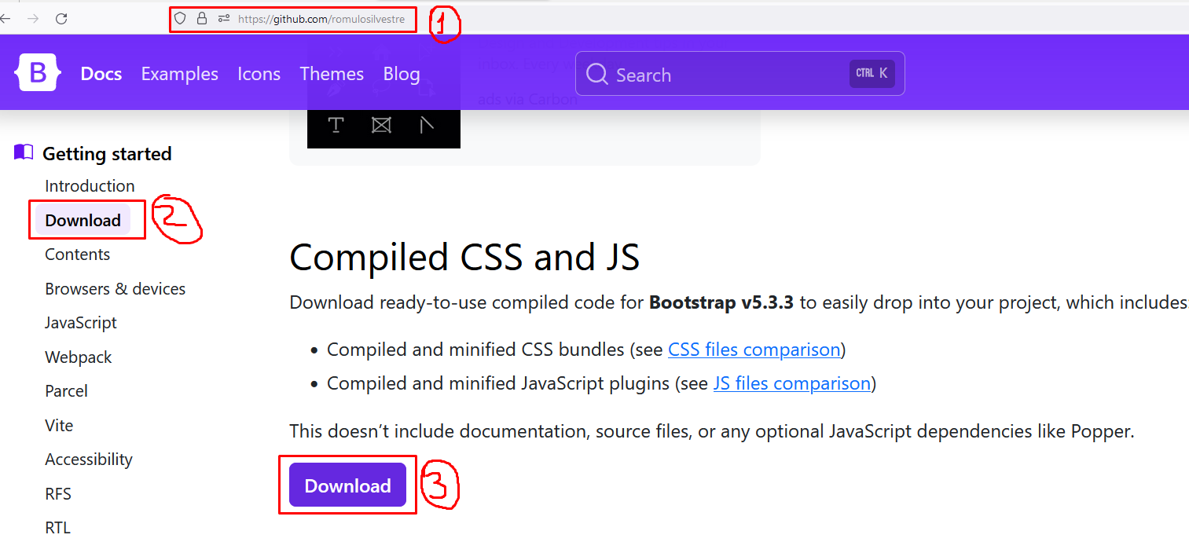

* 1. Descompacte o arquivo e encontre o arquivo **bootstrap.css**

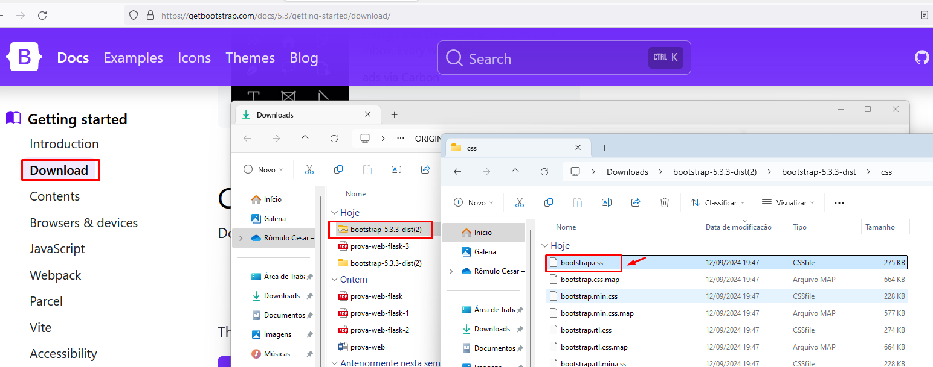

* 1. **Arrastar o arquivo para uma pasta static no Visual Studio Code**

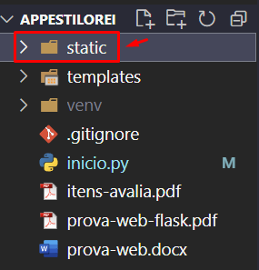

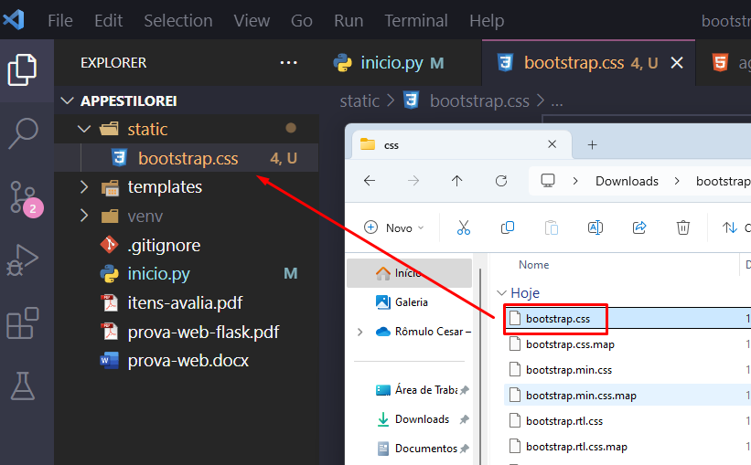

* 1. **Criar a tela de login (index.html)**

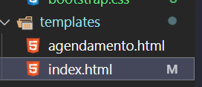

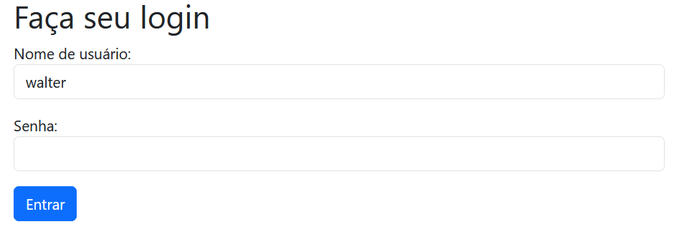

**<!DOCTYPE html>**

**<html>**

**<head>**

**<meta charset="utf-8">**

**<meta name="viewport" content="width=device-width, initial-scale=1">**

**<title>Estilo do Rei</title>**

**<link rel="stylesheet" href="{{ url_for('static', filename='bootstrap.css') }}">**

**</head>**

**<body>**

**<div class="container">**

**<h1>Faça seu login</h1>**

**<form method="POST" action="/autenticar">**

**<p><label>Nome de usuário:</label> <input class="form-control" type="text" name="usuario" required></p>**

**<p><label>Senha:</label> <input class="form-control" type="password" name="senha" required></p>**

**<p><button class="btn btn-primary" type="submit">Entrar</button></p>**

**</form>**

**</div>**

**</body>**

**</html>**

**Explicação Código**

**Estrutura do Documento**

1. **<!DOCTYPE html>**:
   * Declara o tipo de documento e a versão do HTML que está sendo usado. Neste caso, está indicando que o documento é HTML5.
2. **<html>**:
   * Marca o início do documento HTML.

**Cabeça do Documento (<head>)**

1. **<meta charset="utf-8">**:
   * Define a codificação de caracteres para o documento como UTF-8, o que garante que caracteres especiais (como acentos) sejam exibidos corretamente.
2. **<meta name="viewport" content="width=device-width, initial-scale=1">**:
   * Configura a viewport para dispositivos móveis. A configuração width=device-width faz com que a largura da página se ajuste à largura da tela do dispositivo, e initial-scale=1 define o nível de zoom inicial.
3. **<title>Estilo do Rei</title>**:
   * Define o título da página que aparece na aba do navegador.
4. **<link rel="stylesheet" href="{{ url_for('static', filename='bootstrap.css') }}">**:
   * Inclui um arquivo CSS externo para estilizar a página. O href usa um template engine (provavelmente Jinja2, usado com Flask) para gerar a URL correta para o arquivo bootstrap.css localizado na pasta static.

**Corpo do Documento (<body>)**

1. **<div class="container">**:
   * Um contêiner do Bootstrap que centraliza o conteúdo e adiciona algum espaçamento ao redor.
2. **<h1>Faça seu login</h1>**:
   * Um título principal para o formulário de login.
3. **<form method="POST" action="/autenticar">**:
   * Define um formulário que envia dados usando o método HTTP POST para a URL /autenticar. O método POST é usado para enviar dados que serão processados pelo servidor.
4. **<p><label>Nome de usuário:</label> <input class="form-control" type="text" name="usuario" required></p>**:
   * Um campo de entrada de texto para o nome de usuário. O label descreve o campo, e o input é o campo de entrada onde o usuário digita seu nome de usuário. A classe form-control é do Bootstrap e estiliza o campo. O atributo required faz com que o campo seja obrigatório.
5. **<p><label>Senha:</label> <input class="form-control" type="password" name="senha" required></p>**:
   * Um campo de entrada para a senha. Assim como o campo de nome de usuário, a classe form-control estiliza o campo, e required garante que o campo deve ser preenchido.
6. **<p><button class="btn btn-primary" type="submit">Entrar</button></p>**:
   * Um botão para enviar o formulário. A classe btn btn-primary do Bootstrap estiliza o botão, dando-lhe um estilo de botão primário.

**Fechamento dos Elementos**

1. **</div>**:
   * Fecha o contêiner do Bootstrap.
2. **</body>**:
   * Fecha o corpo do documento.
3. **</html>**:
   * Fecha o documento HTML.

**Resumo**

Esse código cria uma página HTML simples com um formulário de login. Ele usa o Bootstrap para estilizar os elementos e tem um formulário que coleta um nome de usuário e uma senha. Quando o usuário envia o formulário, os dados são enviados para a URL /autenticar usando o método POST.

**Confira então o seu form:**

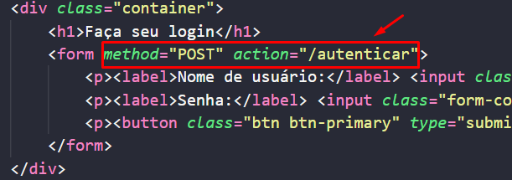

**1.6 ) Criar a rota autenticar**

